**Otteluseuranta**

Anssi Vaakanainen

12I220B

4.3.2014

Mobiiliohjelmointi

Ohjelmistotekniikka

Tampereen ammattikorkeakoulu

# OTTELUSEURANTA

Ohjelman tarkoituksena on tarjota helppokäyttöinen tapa selata kiekkoliiton tilastoja. Pääpainona on päivittäisten otteluiden live-seuranta. Valtaosa sivuista on pivotteja, joten selaaminen onnistuu kätevästi pyyhkäisemällä sivuille.

Ohjelma aukeaa kyseisen päivän ottelut listaan, jossa näkyy halutuista sarjoista sen hetkinen peliaika ja ottelutulos.

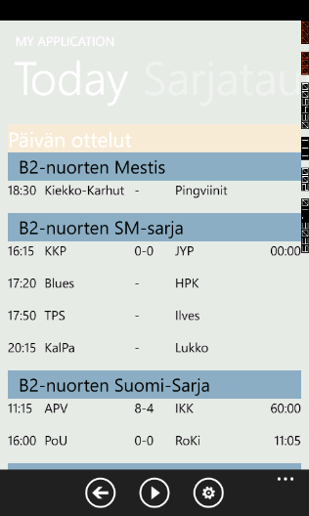

Listan ottelua painamalla kyseinen ottelu otetaan liveseurantaan.

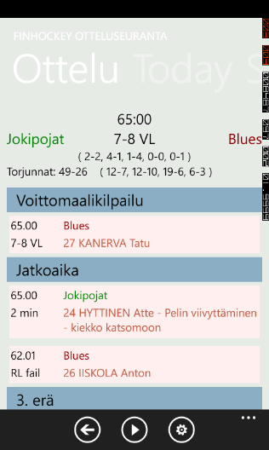

Liveseuranta pyytää muutaman kerran minuutissa kiekkoliitolta CSV dataa niin kauan kuin ottelu on käynnissä. Käyttävä voi halutessaan saada ohjelman ilmoittamaan mikäli seuratussa ottelussa tapahtuu maali. Koska tämä toiminto vaatii käynnissä olevan ottelun, loin asetuksiin mahdollisuuden simuloida käynnissä olevaa ottelua. Kind of.

Alapalkista löytyy mahdollisuudet palata ”päivän otteluihin”, valita jokin tietty sarja omista valituista sarjoista – mikäli haluaa tarkkailla tilastoja tai sarjataulukoita – ja siirtyä asetuksiin.

Asetuksissa voi aloittaa ottelun simuloinnin, mahdollistaa applikaation toimimisen myös ruudun ollessa suljettu ja aktivoida värinä tai äänihälytyksen liveseurantaan. Tärkeimpänä ominaisuutena asetuksista voi valita mitä sarjatasoja appi seuraa. Niitä on melko pitkä lista, joten selaamista helpottamiseksi jotain sarjatasoa painamalla saa avattua oikeassa kuvassa näkyvän ryhmälistan, jonka avulla voi siirtyä oikeaan kohtaan.

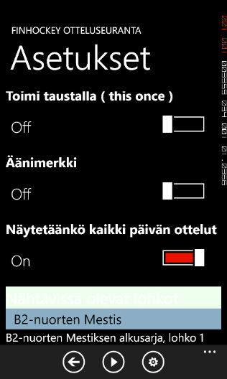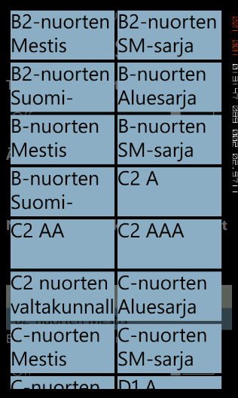

Lisäksi appi kokoaa ottelutapahtumista ottelun tehopistelistauksen ja sillä voi, tilanpuutteen takia rajatusti, tarkastella haluamansa sarjan tilastoja ja sarjataulukoita.